2-12-2022



**Tema:** “Alta Disponibilidad”

**Materia:** [Programación Orientada a la Gestión de Infraestructura Tecnológica](http://intranet.tecsuperiorslp.edu.mx/moodle/course/view.php?id=2045)

**Docente:** ING. OLGA GABRIELA DELGADO CANSINO

**Alumno:** Alejandro Cristóbal Martinez

**N° Control:** 21070179

**Carrera:** Ing. Sistemas Computacionales 9° Semestre

INSITITUTO TECNOLÓGICO SUPERIOR DE SAN LUIS POTOSI CAPITAL

## ALTA DISPONIBILIDAD (CRUD)

Es necesario configurar nuestro dispositivo para realizar la alta disponibilidad. Tenemos que crear una carpeta llamada my_cluster, donde se encuentran algunos archivos de configuración.ini estos se inicializan en la consola del sistema.

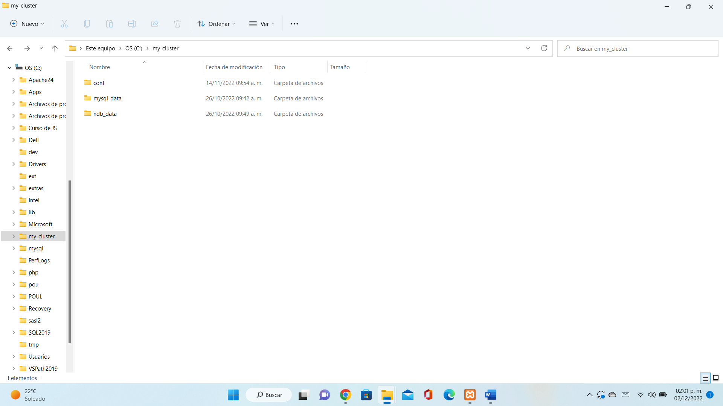

Dentro de la carpeta conf se encuentran dos archivos .ini donde se realizó la configuración para establecer los nodos de conexión.

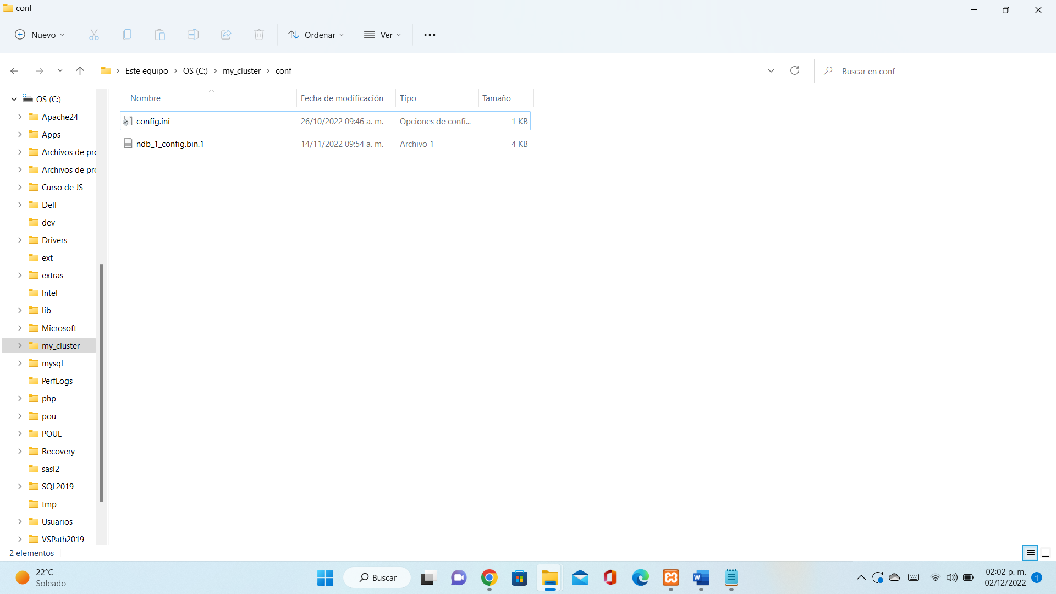

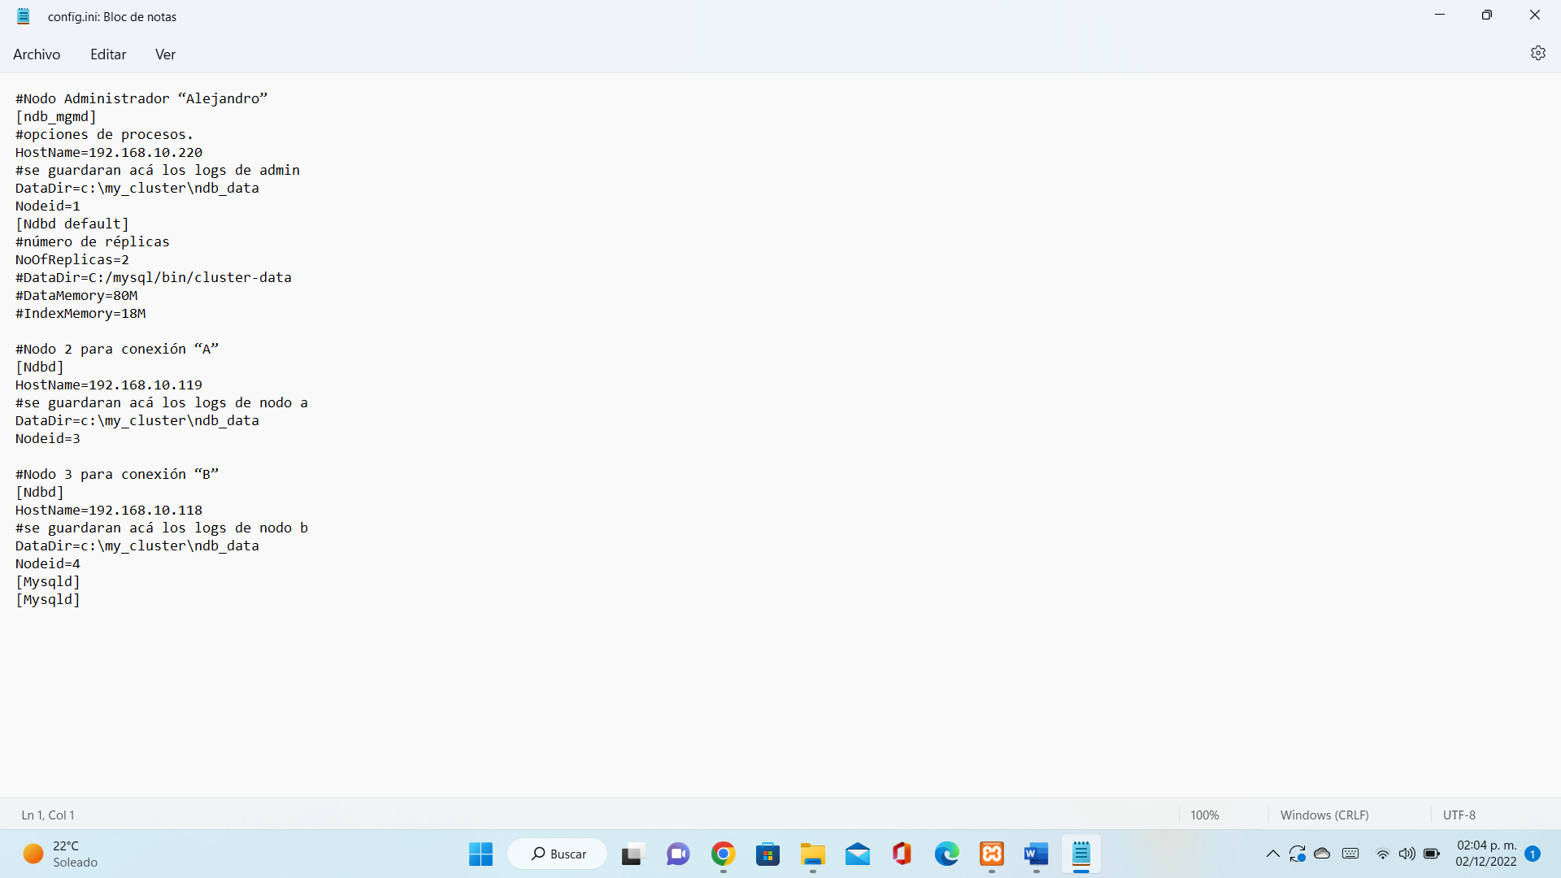

Dentro de la carpeta ndb_data se encuentra el archivo para inicializar la conexión desde la consola.

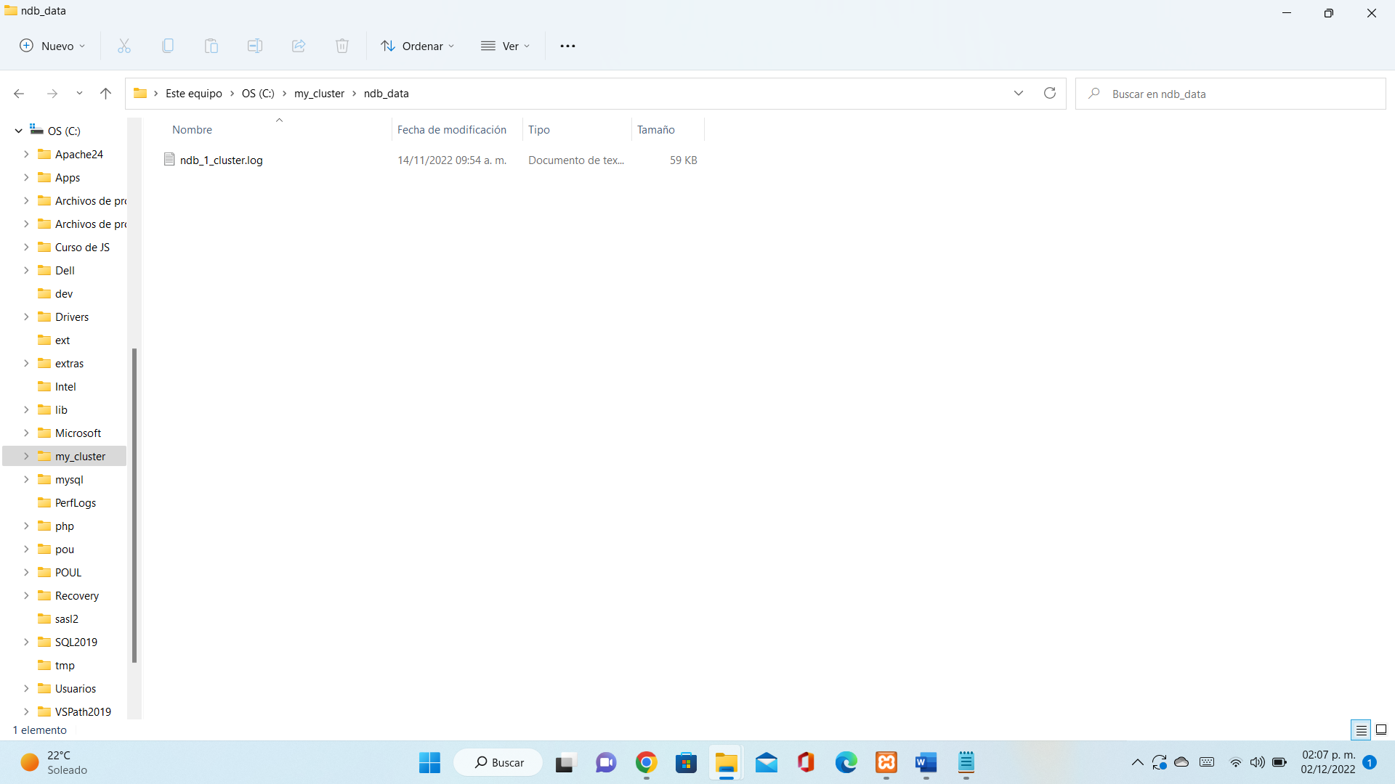

# Establecemos conexión desde la red haciendo ping a los diversos dispositivos.

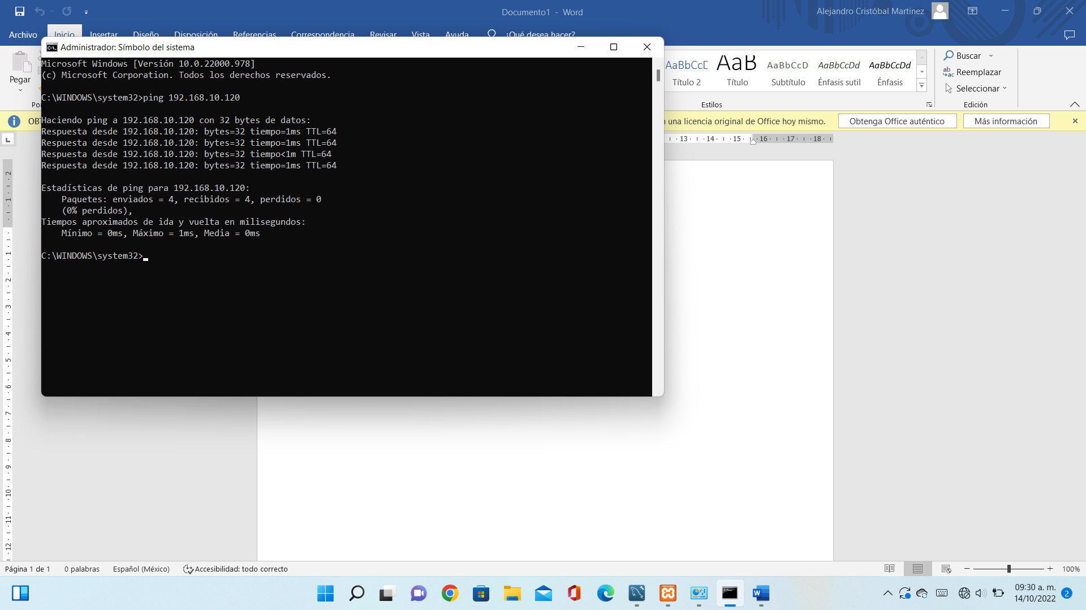

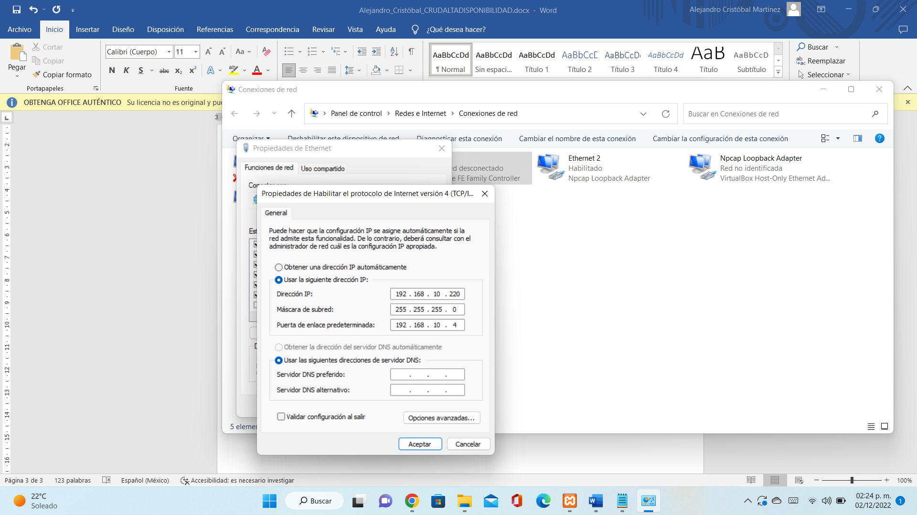

Una vez realizado estos procesos establecemos la conexión que cabe mencionar que quedó fallida pero lo intentamos.